Apartemen di Jakarta Selatan – Mempunyai satu tempat tinggal pribadi yakni hal yang sekian mengasyikkan. Terutama saat tempat tinggal pribadi itu mempunyai banyak design interior yang sekian indah, pasti hal begini sekian mengasyikkan bukan? Tetapi cobalah pikirkan kembali berapakah harga buat tempat tinggal sendiri? Itu belum juga termasuk design interior serta tata ruangan yang indah bukan?

Terutama saat kita tinggal di Jakarta selatan di mana notabenya harga tanah kadang-kadang dapat melampui hasrat yang kita pikirkan. Karenanya hadirlah apartemen Casa Grande untuk penuhi semua keperluan Anda. Dalam hal begini apartemen Casa Grande yakni satu diantara apartemen di Jakarta selatan Casa Grande paling baik yang berada di th. 2017.

Bicara tentang apartemen nyaman dan bagus Jakarta selatan yaitu Apartemen Casa Grande, pasti hal begini mungkin saja jalan keluar paling baik untuk Anda yang kehendaki beli tempat tinggal murah tetapi memiliki inspirasi apartemen. Meskipun [apartemen di Jakarta Selatan](http://casagranderesidence.co.id/) ini harga nya lebih murah, tetapi siapa kira rupanya apartemen casa grande mempunyai banyak keunggulan lho!

Apartemen Strategis di Jakarta Selatan DKI Jakarta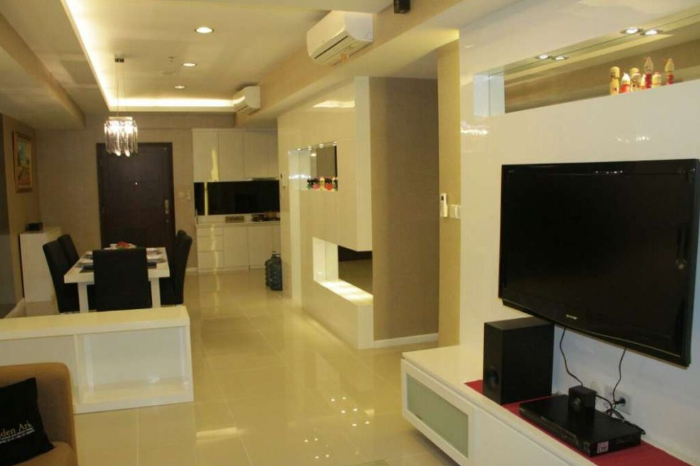

Nah untuk Anda yang sekarang ini kehendaki ketahui keunggulan Casa Grande Apartemen di Jakarta selatan, sebaiknya untuk Anda untuk menyempatkan diri sebentar karna kami juga akan beri info singkat sekitaran kelebihan apartemen Casa Grande di Jakarta Selatan di bawah ini!

### Design Interior Indah

Kelebihan apartemen Casa Grande Jakarta Selatan lalu yakni mempunyai design interior yang indah. Dalam hal begini pihak pengelola apertemen Casa Grande mempersiapkan tata ruangan yang sekian modern dan berteknologi tinggi hingga nanti beberapa penghuni apartemen ditanggung aman dan nyaman untuk betah diri dirumah.

### Ruang Yang Luas

Bila Anda termasuk orang yang suka pada bermain di taman, kolam renang, maupun pusat perbelanjaan kelas atas, jadi apartemen Casa Grande lah pilihannya. Dalam hal begini apartemen Casa Grande di buat pada lokasi-lokasi yang sekian strategis untuk penuhi keperluan hidup Anda nanti. Diluar itu apartemen ini dekat dengan lokasi-lokasi perlu yang berada di perkotaan seperti balai kota, pusat kota serta sebagian taman bermain yang lain.

Nah itu barusan info singkat sekitaran kelebihan [apartemen di Jakarta Selatan](http://masterseo.unblog.fr/2017/08/25/apartemen-dijual-di-jakarta-selatan-dki-jakarta/) Casa Grande yang dapat kami berikan pada Anda semuanya. Mudah-mudahan info diatas berguna serta dapat buat Anda terbuka dalam mencari satu apartemen yang menarik, indah, juga pastinya mempunyai harga yang terjangkau